**Szlafrok dla dzieci greno żółty - idealny na plażę**

**Jednym z produktów w sklepie Luksusowy sen jest szlafrok dla dzieci greno żółty, który doskonale sprawdzi się na plaży lub podczas wyjazdów wakacyjnych.**

**Dziecięce niezbędniki**

Jeśli jesteś rodzicem, z pewnością zdajesz sobię sprawę, że Twoje dziecko potrzebuje wiele przedmiotów by zachować swoją higienę. Kosmetyki dla dzieci, wszelkiego rodzaju akcesoria zależne od wieku malucha to tylko kilka z niezbędników. O czym warto wspomnieć w tej kwestii to nieoceniona pomoc szlafroka. Jego puszysty materiał otuli miękką i delikatną skórę dziecka utrzymując temperaturę ciała i czyniąc z kąpieli przyjemny rytuał. Jaki model polecamy? [Szlafrok dla dzieci greno żółty](https://www.luksusowysen.pl/szlafrok-dla-dzieci-greno-zolty), niebieski, biały lub różowyz oferty Luksusowy Sen.

**Szlafrok dla dzieci greno żółty - całoroczny dodatek**

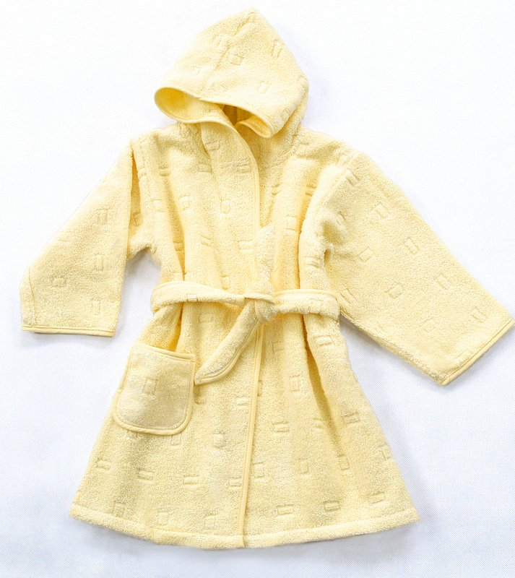

W sklepie internetowym Luksusowy Sen znajdziesz wiele przedmiotów niezbędnych do wyposażenia sypialni takich jak poduchy, koce, pościele, poszewki, materace, ochrony na nie i inne. To jednak nie wszystko. Luksusowy Sen oferuje także sprzedaż akcesoriów takich jak **szlafroki dla dzieci greno żółte**, białe i w innych kolorach. Produkt wykonany jest w 100% z wysokiej jakości bawełny, która nie podrażni delikatnego ciała Twojego malucha! Asortyment dostępny jest w kilkunastu rozmiarach, między innymi są to szlafroki na 18,36,48 miesięcy, a także dla dzieci w wieku 6,8,10,12 lat.